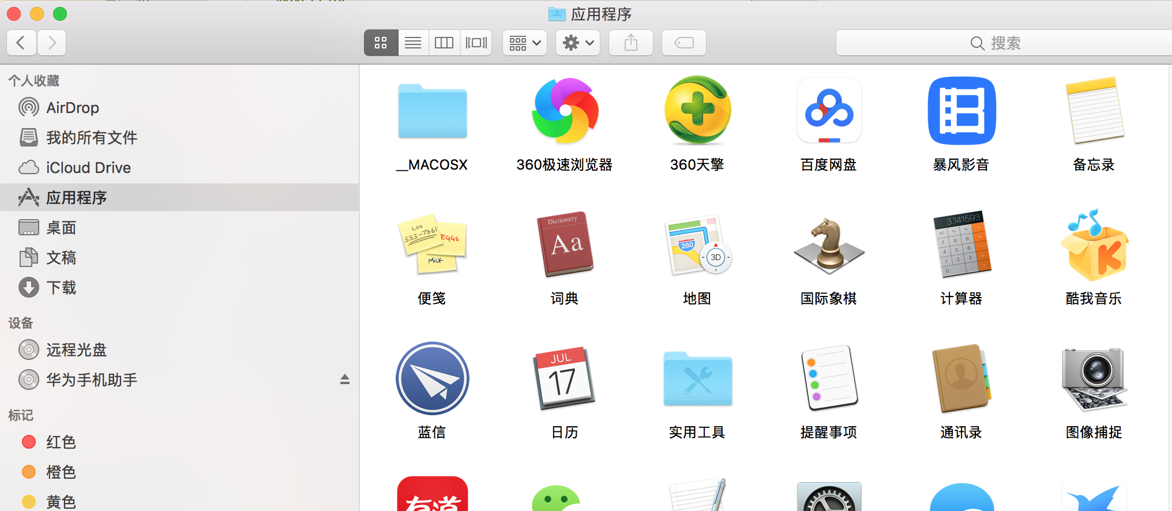

拖动 -》 垃圾箱 -》清理垃圾箱